魏村中心小学数学学科第 17 周作业设计
时间  作业设计  年级 |  | 12月22日——12月26日
 |  | 周一 | 周二 | 周三 | 周四 | 周五
三年级 | 内容  安排 | 基础作业：补充习题P74、75。  拓展作业：自己创设一个两步计算的实际问题情境，提出问题并解答，与同学交流解题思路。 | 基础作业：补充习题P67。  拓展作业：条件：①买了4箱牛奶：②每箱牛奶16盒；③橙汁比牛奶少30盒。问题：橙汁有多少盒？根据条件①和条件②，可以先求出（ ），再根据条件③，可以求出（ ）。 | 基础作业：补充习题P66、67。  拓展作业：王阿姨的钱正好可以购买20千克苹果，后来发现梨的价格只有苹果的一半，就拿出一半的钱去买苹果，其余的买梨。王阿姨购买的苹果和梨一共有（ ）千克。 | 基础作业：补充习题P68、69。  拓展作业：列式解答  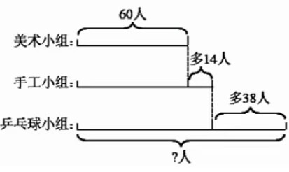 | 基础作业：练习与测试P70、71。  拓展作业：李老师准备用216元买三角尺奖励三好学生，每套三角尺3元。现在要改买笔记本作为奖品，每本笔记本的价格是每套三角尺的2倍。可以买几本笔记本？
三年级 | 时间  预设 | 10分钟 | 10分钟 | 10分钟 | 10分钟 | 10分钟
四年级 | 内容  安排 | 基础巩固:练习与测试P67补充习题P84-85  拓展提升：巩固两三位数除以两位数的方法。 | 基础巩固:补充习题P86-87  拓展提升：巩固整数四则运算的方法和计算顺序 | 基础巩固:练习与测试P68-69  拓展提升：巩固整数四则运算的方法和计算顺序 | 基础巩固:练习与测试P70-71  拓展提升：巩固观察物体和角的相关知识 | 基础巩固:补充习题P88-89  拓展提升：巩固观察物体和角的相关知识
四年级 | 时间  预设 | 15分钟 | 15分钟 | 15分钟 | 15分钟 | 15分钟
五年级 | 内容  安排 | 基础：补充习题1页。  拓展：列竖式计算3题。 | 基础：补充习题1页。  拓展：列竖式计算3题。 | 基础：补充习题1页。  拓展：简便运算3题。 | 基础：补充习题1页。  拓展：简便运算3题。 | 基础：计算单项练习一小份。  拓展：求钉子板上两个多边形的面积。
五年级 | 时间  预设 | 15分钟 | 15分钟 | 15分钟 | 15分钟 | 15分钟
六年级 | 内容  安排 | 1、补充习题1页  2、思维训练题一道。 | 1、补充习题1页  2、思维训练题一道。 | 1、补充习题1页  2、思维训练题一道。 | 1、补充习题1页  2、思维训练题一道。 | 1、补充习题1页  2、思维训练题一道。
六年级 | 时间  预设 | 20分钟 | 20分钟 | 20分钟 | 20分钟 | 20分钟

